ФЕДЕРАЛЬНОЕ ГОСУДАРСТВЕННОЕ АВТОНОМНОЕ ОБРАЗОВАТЕЛЬНОЕ

УЧРЕЖДЕНИЕ ВЫСШЕГО ОБРАЗОВАНИЯ

«РОССИЙСКИЙ УНИВЕРСИТЕТ ТРАНСПОРТА»

(РУТ (МИИТ))

Институт транспортной техники и систем управления

Кафедра «Управление и защита информации»

ОТЧЁТ

О ЛАБОРАТОРНОЙ РАБОТЕ №4

По дисциплине «Информационное обеспечение систем управления»

ВАРИАНТ 9

Выполнил: ст. гр. ТУУ-411

Исаев Никита Павлович

Проверил: к.т.н., доц. Васильева М. А.

Москва 2023

**Оглавление**

1. Цель работы 3

2. Описание задачи 3

3. Ход работы 4

Задача 1 4

Листинг программы 4

Реализация скрипта 4

Задача 2 4

Листинг программы 4

Реализация скрипта 4

Задача 3 5

Листинг программы 5

Реализация скрипта 5

Задача 4 5

Листинг программы 5

Реализация скрипта 6

Задача 5 6

Листинг программы 6

Реализация скрипта 6

4. Вывод 7

# Цель работы

Изучить операторы PostgreSQL в учебной базе данных AdwentureWorksPostgreSQL, необходимые для работы с подзапросами. Научиться создавать вложенные запросы.

# Описание задачи

1. Показать товар с самой большой разницей в цене и стандартной цене (Таблица Production.Product). Вывести поля StandardCost, ListPrice,  
   [Name].
2. Показать количество сотрудников и должность (JobTitle), на которой  
   работает максимальное количество сотрудников (Представление [HumanResources].[vEmployeeDepartment]).
3. Показать количество городов и штат (StateProvinceID), в котором  
   находится минимальное количество городов (Таблица Person.[Address])
4. Показать товары с максимальной ценой в каждой линейки продуктов (линейка продуктов определена) (Таблица Production.Product). Показать поля [Name], ListPrice и ProductLine.
5. Показать товары, цена которых меньше средней цены в любом цвете (Таблица Production.Product). Показать поля [Name], ListPrice и Color.

# Ход работы

## Задача 1

### Листинг программы

**SELECT** "StandardCost"

, "ListPrice"

, "Name"

**FROM** "Production"."Product"

**ORDER** **BY** ("ListPrice" - "StandardCost") **DESC**

**LIMIT** 1;

### Реализация скрипта



Рисунок 1 – Результат выполнения скрипта задания 1

## Задача 2

### Листинг программы

**SELECT** "JobTitle"

, **COUNT**(*) **AS** "EmployeesCount"

**FROM** "HumanResources"."vEmployeeDepartment"

**GROUP** **BY** "JobTitle"

**ORDER** **BY** "EmployeesCount" **DESC**

**LIMIT** 1;

### Реализация скрипта



Рисунок 2 – Результат выполнения скрипта задания 2

## Задача 3

### Листинг программы

**SELECT** "StateProvinceID"

, **COUNT**("City") **AS** "CityCount"

**FROM** "Person"."Address"

**GROUP** **BY** "StateProvinceID"

**HAVING** **COUNT**("City") = (

**SELECT** **MIN**("CityCount")

**FROM** (

**SELECT** "StateProvinceID", **COUNT**("City") **AS** "CityCount"

**FROM** "Person"."Address"

**GROUP** **BY** "StateProvinceID"

) **AS** "CityCounts");

### Реализация скрипта

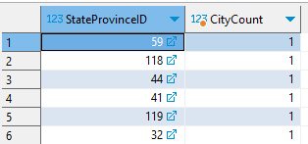

Рисунок 3 – Результат выполнения скрипта задания 3

## Задача 4

### Листинг программы

**SELECT** "Name"

, "ListPrice"

, "ProductLine"

**FROM** "Production"."Product"

**WHERE** "ListPrice" =

(**SELECT** **MAX**("ListPrice")

**FROM** "Production"."Product"

**WHERE** "ListPrice" > 0

);

### Реализация скрипта

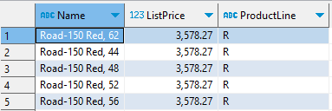

Рисунок 4 – Результат выполнения скрипта задания 4

## Задача 5

### Листинг программы

**SELECT** "Name"

, "ListPrice"

, "Color"

**FROM** "Production"."Product"

**WHERE** "ListPrice" < (**SELECT** **AVG**("ListPrice") **FROM** "Production"."Product")

### Реализация скрипта

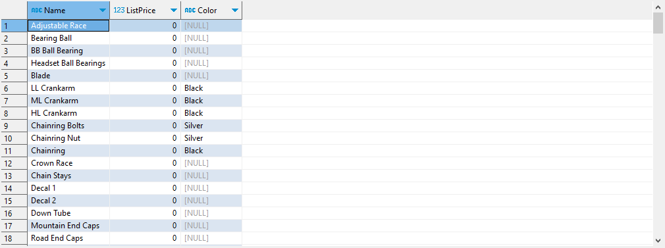

Рисунок 5 – Результат выполнения скрипта задания 5

# Вывод

Изучил операторы PostgreSQL в учебной базе данных AdwentureWorksPostgreSQL, необходимые для работы с подзапросами. Создал различные вложенные запросы.